
News release

2024年10月29日
株式会社タダノ

世界最大級のテクノロジー見本市「CES 2025」に
タダノが初めて出展します

当社は、2025年1月に米国・ラスベガスで開催される世界最大級のテクノロジー見本市「CES 2025」に初めて出展することをお知らせします。

当社は1919年に創業し、建設用クレーン、車両搭載型クレーン及び高所作業車等を製造・販売しています。現在はReaching new heightsのスローガンのもと、業界のリーディングカンパニーとして、お客様の安全と地球環境に配慮した新たな価値を提供するための戦略を推進しています。
今回初出展となるCESでは「 」のコンセプトのもと、吊荷制御や周辺監視などの安全な建設現場を実現するための技術研究所の取り組みを展示します。当社は、長年の歴史で培ってきた「安全」に対する技術・信頼を最新鋭のテクノロジーと融合することで、建設現場で働く人々の安全を追求します。今回は業界内外に幅広く当社の技術・ソリューションをPRすることで、新たなパートナーの発掘、イノベーションの発見を期待しています。
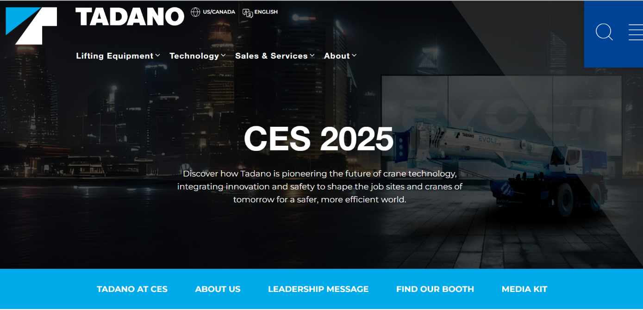
（今回特設サイトのトップページ）

■会期：2025年1月7日(火)～10日(金)
■会場：ラスベガス・コンベンションセンター（米国・ネバダ州）
■当社ブース番号：6552
■特設ウェブサイト：https://ces.tadano.com/
■本リリースに関するお問い合わせ先：株式会社タダノ 総務部広報・広宣Ｇ（TEL:087-839-5601）

以上

